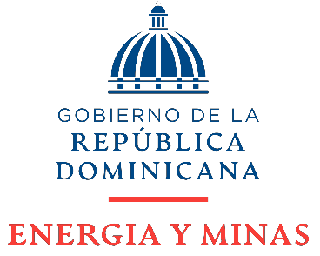vv Av. Independencia núm. 1428, esquina Jiménez Moya, Centro de los Héroes, Santo Domingo, República Dominicana.
Código postal: 10119 | Teléfono: (809) 535.9098
RNC: 430-14636-6 | www.mem.gob.do memrd energiayminas

Estadística Trimestral del 311 - Quejas, Reclamaciones, Sugerencias y Denuncias

Octubre - Diciembre, 2022

Servicios | Cantidad
Quejas recibidas | 0
Reclamaciones recibidas | 0
Sugerencias recibidas | 0
Denuncias recibidas | 0

Conclusión:

Durante el último trimestre del 2022: octubre – diciembre, este Ministerio de Energía y Minas (MEM) no recibió ninguna queja, reclamación, sugerencia o denuncia mediante el portal 311.

Para acceder a dicho portal a través del Ministerio de Energía y Minas se debe realizar a través del Sub- portal de Transparencia, sección “Portal 311”.

Link: https://mem.gob.do/transparencia/category/portal-311/

